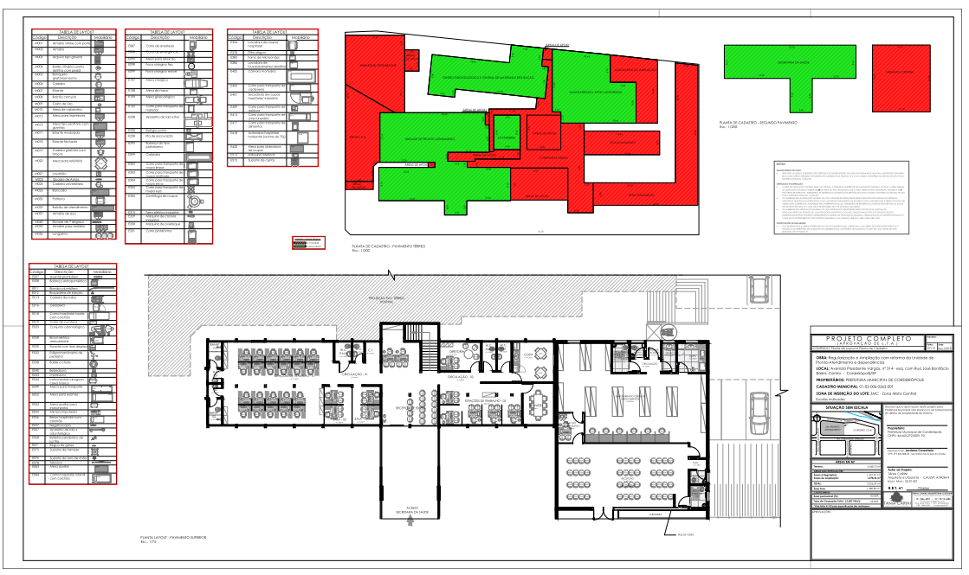
Projeto Completo da UPAM. Não é possível disponibilizar o arquivo em PDF no site, pois o arquivo é maior que o permitido para o sistema (8mb).
Caso o licitante queira adquirir o arquivo em PDF, será disponibilizado através de apresentação de pendrive na Secretaria de Administração da PMC.

